1. **PC端操作流程**
2. 登录以及账号说明

登录地址：https://hbkdcj.jxjy.chaoxing.com

可选择【机构账号登录】，登录之后绑定手机号

**账号：学号**

**初始密码：edu@身份证号后六位**

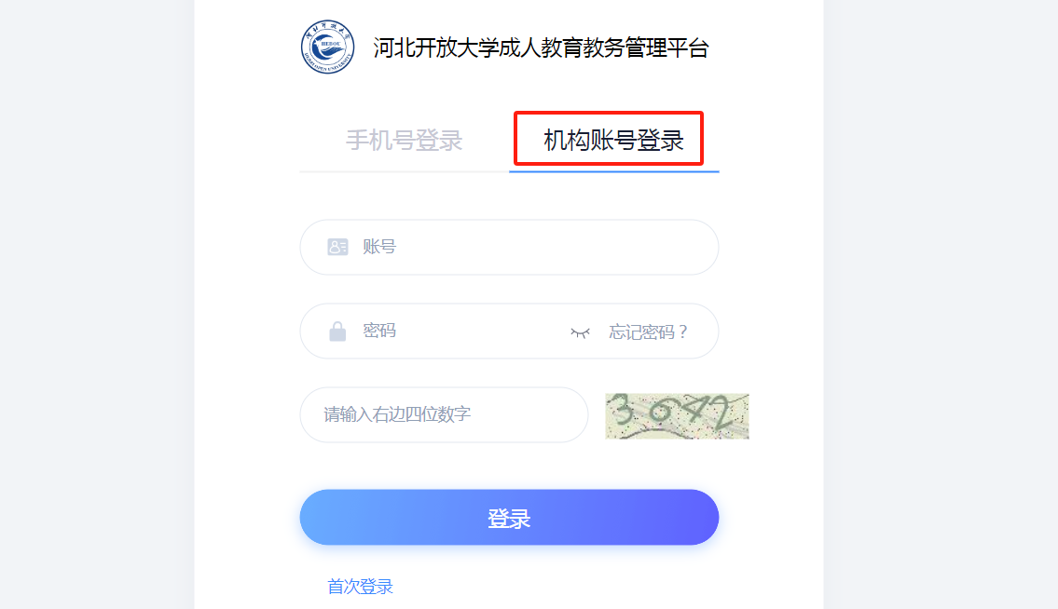

也可以选择【首次登录】提前进行单位认证，输入手机号以及学号和姓名，并设置新的密码，后续可以使用手机号密码以及手机号验证码登录。

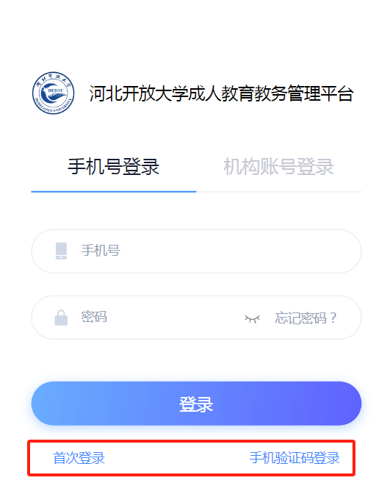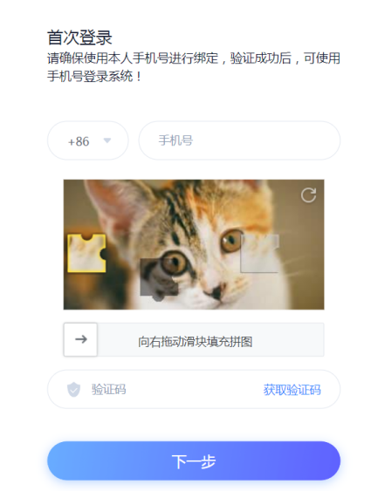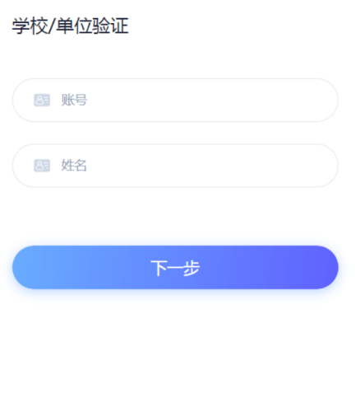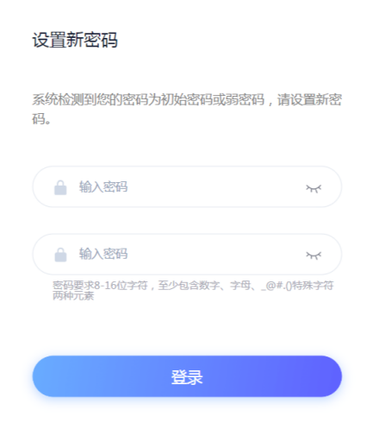

1. 缴费

进入个人空间，左侧菜单选择【我的订单】-支付，即可进入缴费。

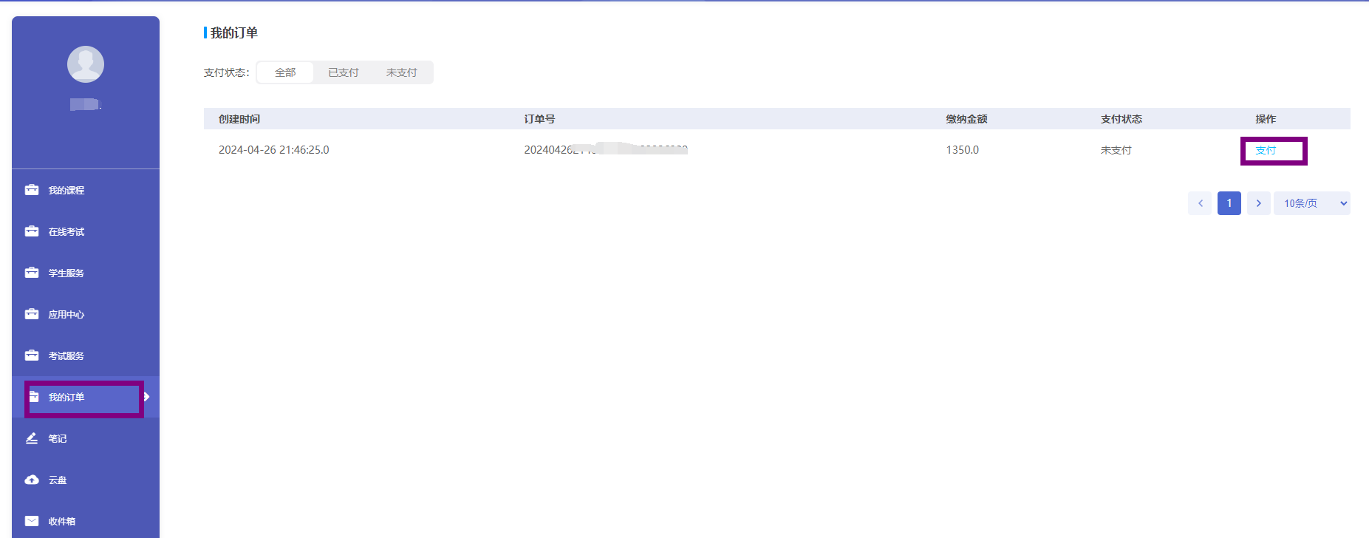

1. **手机端操作流程**
2. 手机下载安装学习通  
   应用市场搜索“学习通”，查找到图标为IMG_256的App，下载并安装。
3. 手机号注册登录（推荐）

如果在pc端已经绑定手机号，可直接通过手机号密码或者手机号验证码登录；

如果还未注册或者绑定手机号，如下图，选择注册或者运营商一键登录，需要自主设置密码，然后进行【单位验证】，输入【单位UC码：214025】，选择河北开放大学成人教育教务管理平台，以及学号，完成验证即可访问河开移动端应用。也可以在【我的】-【头像位置】-【绑定单位】进行单位绑定。



1. 其他登录方式登录

如下图，选择“其他登录方式”—单位选择：“214025”，河北开放大学成人教育教务管理平台，**账号**为学号，**密码**为：edu@身份证后六位（X结尾需大写），可以选择跳过或者绑定手机号。

